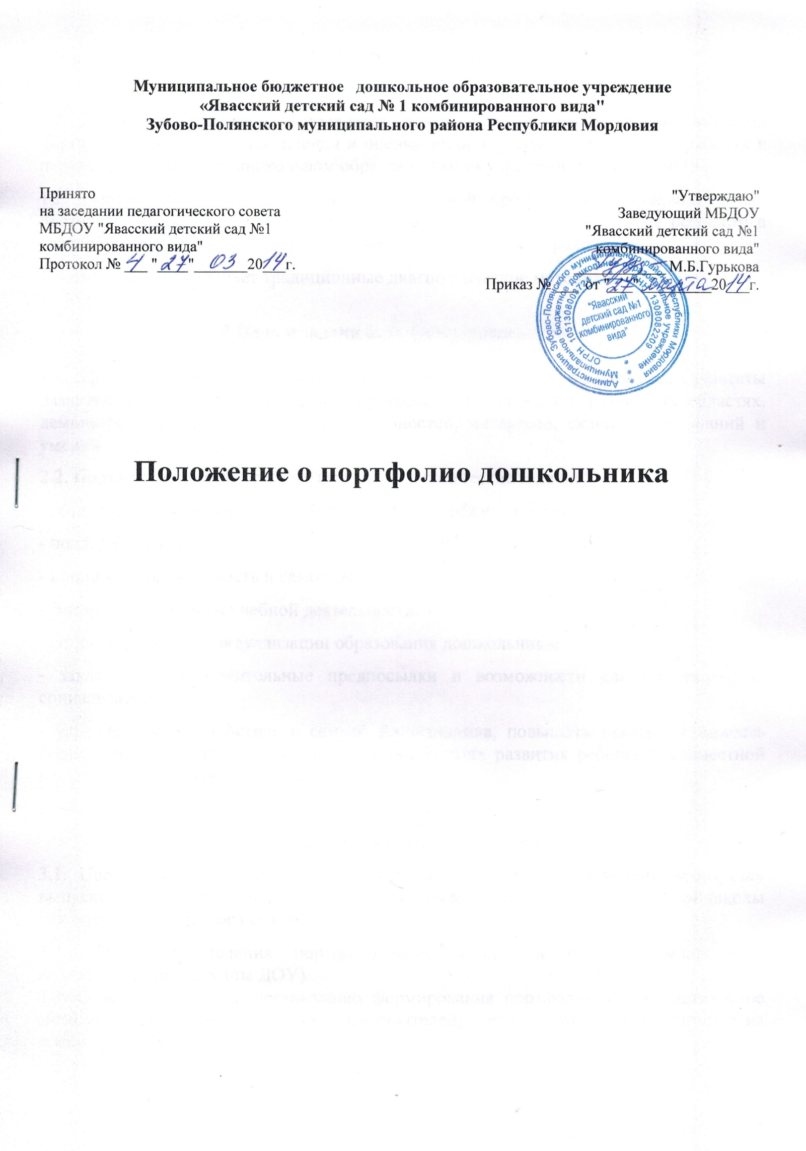
Муниципальное бюджетное дошкольное образовательное учреждение
«Явасский детский сад № 1 комбинированного вида"
Зубово-Полянского муниципального района Республики Мордовия

Принято  на заседании педагогического совета  МБДОУ "Явасский детский сад №1 комбинированного вида"  Протокол № ___ "____"_______20___г. | "Утверждаю"  Заведующий МБДОУ  "Явасский детский сад №1  комбинированного вида"  ____________ М.Б.Гурькова  Приказ № ___ от "___" _________20___г.

Положение о портфолио дошкольника

1. Общие положения.

1.1. Настоящее положение определяет порядок формирования и использования портфолио как способа накопления и оценки индивидуальных достижений ребенка в период его обучения в дошкольном образовательном учреждении (далее - ДОУ).
1.2. Портфолио является перспективной формой представления индивидуальных достижений ребенка, т. к. позволяет учитывать результаты, достигнутые ребенком в разнообразных видах деятельности – учебной, творческой, игровой и др.
1.3. Портфолио дополняет традиционные диагностические методики.

2.Цель и задачи портфолио дошкольника

2.1. Цель портфолио – собрать, систематизировать и зафиксировать результаты развития дошкольника, его усилия, прогресс и достижения в различных областях, демонстрировать весь спектр его способностей, интересов, склонностей, знаний и умений.
2.2. Портфолио помогает решать важные педагогические задачи:
- создать для каждого воспитанника ситуацию переживания успеха;
- поддерживать интерес ребенка к определенному виду деятельности;
- поощрять его активность и самостоятельность;
- формировать навыки учебной деятельности;
- содействовать индивидуализации образования дошкольника;
- закладывать дополнительные предпосылки и возможности для его успешной социализации;
- укреплять взаимодействие с семьей воспитанника, повышать заинтересованность родителей (законных представителей) в результатах развития ребенка и совместной педагогической деятельности с ДОУ.

3. Порядок формирования портфолио.
3.1. Портфолио воспитанника ДОУ является одной из составляющих «портрета» выпускника и играет важную роль при зачислении ребенка в 1 класс начальной школы для определения вектора его дальнейшего развития и обучения.
3.2. Период составления портфолио дошкольника – 4 года (II младшая - подготовительная группы ДОУ).
3.3. Ответственность за организацию формирования портфолио и систематическое знакомство родителей (законных представителей) с его содержанием возлагается на воспитателя ДОУ.
3.4. Портфолио хранится в ДОУ в течение всего времени пребывания ребенка в нем. При переводе ребенка в другое образовательное учреждение портфолио выдается на руки родителям (законным представителям) вместе с медицинской картой ребенка.
3.5. При выпуске ребенка из ДОУ ему вручается портфолио дошкольника, которое может быть использовано при поступлении ребенка в школу по усмотрению родителей (законных представителей).

4. Структура, содержание и оформление портфолио.

4.1. Портфолио достижений дошкольника - документ, представляющий папку с файловыми вкладышами.

4.2. Портфолио дошкольника имеет:

- Титульный лист, на этом листе содержится информация о ребенке (фамилия, имя, отчество, дата рождения). Также фиксируется дата начала ведения, а также дата окончания, который оформляется педагогом, родителем (законным представителей) совместно с ребенком;
- Основную часть, которая включает в себя странички:
1.Познакомьтесь со мной.
2. Я расту.
3. Мои друзья.
4. Золотые ручки

4.3. Материалы для портфолио собираются педагогами и работниками ДОУ совместно с детьми и их родителями (законными представителями) по результатам информационно-разъяснительной работы с ними.
4.5. Портфолио дошкольника должно быть красочным и ярким. 4.6. Разделы портфолио необходимо систематически пополнять.
5.Срок действия
5.1. Срок действия данного положения неограниченный, до вступления в силу нового положения.

